Sustainable tips
You Used to call me on my...unFairphone!

The slogan of the company is to “buy a phone and join a movement”. We're producing a phone to improve the electronics value chain. One step at a time.
https://atap.google.com/ara/
mining designing manufacturing LCA social enterprise
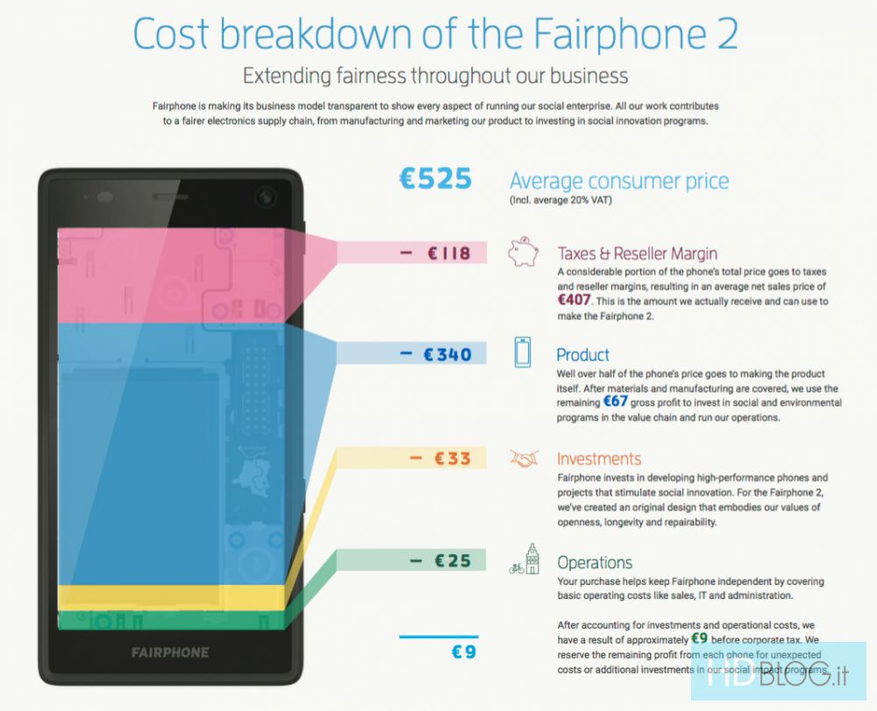
Da anni ormai attraverso il mio attivismo in diversi movimenti (zeitgeist, transition town, decrescita felice, gruppi d'acquisto solidali) e con l'associazione MakeRN porto avanti una battaglia per un economia piu etica e sostenibile e contro l'obsolescenza programmata dei prodotti, soprattutto in ambito tecnologico, progettati per rompersi e per essere sostituiti frequentemente in modo tale da permetere alle aziende di incrementare le proprie quote di mercato. E ovviamente appena sono venuto a conoscenza del progetto di uno smartphone etico mi si sono illumiati gli occhi! Però la prima versione non la acquistai, essendo allora già in possesso di uno smartphone perfettamente funzionante sarebbe stato un controsenso buttarlo per prendere il Fairphone, sarei andato anche contro la loro stessa filosofia
A quel punto ci ho rinunciato e mi sono messo alla ricerca di uno smartphone nuovo e per farlo ho prima di tutto controllato la classifica di ifixit, noto portale di tutorial per riparare smartphone e qualsiasi apparecchio elettronico e non solo. Primo in classifica trovo il fairphone 2 con un punteggio di 10 su 10 per la facilità della riparazione e nel reperire i pezzi sostitutivi (che vende direttamente la casa madre). Però quello che mi fa ancora desistere è il prezzo, piu elevato rispetto alla media, e così decido di aquistarne un altro che era abbastanza in alto in classifica e che avevo trovato in offerta. Purtroppo anche qui brutta esperienza, dopo solo qualche ora di utilizzo lo smartphone inizia a riavviarsi senza un motivo. ! È a quel punto che mi decido a riportarlo indietro e ad ordinare il FP2! Evidentemente era destino che lo dovessi acquistare prima o poi! a convincermi dell'acquisto è stato anche il fatto che oltre alla etica che ci sta dietro si tratta anche del primo smartphone modulare, e cioè con pezzi facilmente sostituibili e intercambiabili e additittura per sostituire lo schermo non serve neanche il cacciavite ma basta aprire 2 clip e sfilarlo! E questo permetterà di tenere aggiornata anche la parte hardware dello smartphone senza doverlo sostituire interamente con un altro per stare al passo con i tempi ma aggiornando semplicemente il modulo che ci interessa, e questo dovrebbe garantire una vita media di almeno 5 anni! Quindi se così sarà, il prezzo apparentemente elevato è piu che giustificato ed è davvero un ottimo investimento. Altra nota positiva è che la sua cover posteriore originale protegge gia di suo lo schermo e non necessita quindi di cover ulteriori facendo risparmiare cosi risorse nel rispetto dell'ambiente.
Devo dire che lo smartphone funziona egregiamente e addirittura qualche giorno fa hanno rilasciato il software (basato su Android) con licenza open source, dando così la possibilità alla community di sviluppatori online di migliorarlo ulteriormente e renderlo ancora piu efficiente e performante! Cosa si puo chiedere di piu?
Dimenticavo: con il mio vecchio smartphone in realta non mi sono dato per vinto del tutto! Non ce la faccio proprio a buttare qualcosa che è ancora riparabile allora ho ordinato nuovamente uno schermo nuovo e appena riuscirò a ripararlo lo metterò in vendita per dargli nuova vita!

